2021年3月15日
ヴァルアップテクノロジ株式会社
++++++++++++++++++++++++++++++++++++++++++++++++++++++++++++++++++++++
AR(拡張現実)、MR(複合現実)アプリがiPhoneに登場！
++++++++++++++++++++++++++++++++++++++++++++++++++++++++++++++++++++++

ヴァルアップテクノロジ株式会社(所在地：東京都千代田区、代表取締役：穴井勇人、以下ヴァルアップ)は、iPhoneアプリ『AR wall』をAppStoreより3月15日配信開始いたしました。
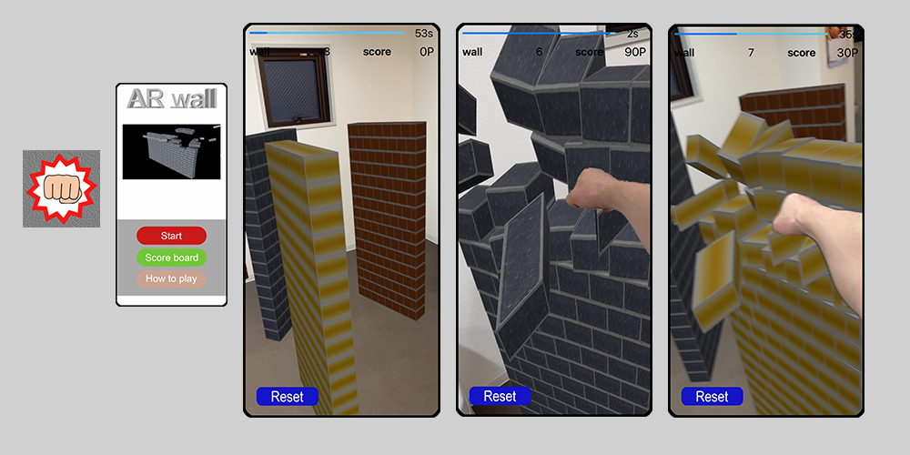
スマートフォンカメラで映した画面に仮想物体やキャラクタが登場し、画面で操作して遊ぶARゲームはたくさんあります。
『AR wall』も画面に仮想の壁が現れます。しかしこの後の遊び方が他のアプリと違います！
なんと、自分の手や足で仮想物体をパンチしたりキックしたりして破壊して遊ぶアプリなのです。
そう、ARを拡張したMR(複合現実)アプリなのです。
自分の部屋で仮想の壁を破壊してスカッとしましょう！
MRの世界をお楽しみに！
AppStore：https://apps.apple.com/jp/app/id1555994966 （無料）
【会社概要】
名 称： ヴァルアップテクノロジ株式会社
住 所： 〒102-0074 東京都千代田区九段南4-7-20アソルティ市ヶ谷ビル6階
URL ： http://www.valup.co.jp
代表者： 穴井 勇人
事業内容：WEBシステムの開発、iPhone/Android/VRアプリの開発

【本件に関するお問い合わせ】
ヴァルアップテクノロジ株式会社
根岸淳一
E-MAIL：info@valup.co.jp
TEL：03-3262-0303

